ПАМЯТКА
«Самостоятельное обследование молочных желез»

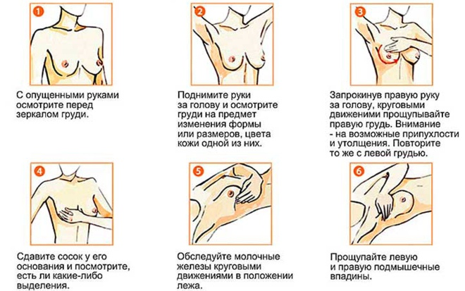

С помощью первых 3-4 пальцев, сведенных вместе, поочередно прощупывайте правую и левую железу. Правую железу нужно ощупывать пальцами левой руки и наоборот. Старайтесь ощупывать молочную железу подушечками, а не кончиками пальцами. При прощупывании нужно захватить область от ключицы вверху до места прикрепления молочной железы к грудной стенке внизу и от середины грудной клетки спереди до подмышечной впадины сбоку. Чтобы не пропустить ни одного участка выберите определенную последовательность прощупывания и придерживайтесь ее. Самым удобным вариантом является исследование по спирали от соска кнаружи или снаружи по направлению к соску.
При ощупывании обращайте внимание на наличие любых из следующих изменений:
- Участки уплотнения или наоборот заметного размягчения в молочной железе.
- Болезненность при ощупывании
- Любые другие изменения консистенции молочной железы

Шестой этап: обследование соска
При осмотре сосков посмотрите, нет ли изменений их формы и цвета, нет ли в их области втянутости, нет ли изъязвлений или трещин. Необходимо прощупать сосок и подсосковую область, так как под соском может быть опухоль. В конце самообследования необходимо осторожно взять сосок большим и указательным пальцами и надавить на него, обращая внимание на то, имеются ли из него выделения и их характер, если они есть.
О каких изменениях нужно сообщать врачу?
Сообщать врачу надо о любых впервые выявленных изменениях, если они не исчезают в течение следующего менструального цикла. Около 80% таких изменений являются доброкачественными, но не пытайтесь сами себе ставить диагноз. Отличить рак от разных форм мастопатий под силу только специалисту. Даже злокачественную опухоль можно победить, начав лечение на раннем этапе. Не откладывайте на потом посещение врача, помните, что от этого может зависеть ваша жизнь.

Пальчук М.И., 208 группа, 2020 год.
4
Основная цель самообследования – своевременное выявление рака молочной железы и других доброкачественных заболеваний молочной железы.
Группа высокого риска:
- Тем, чьи родственницы болели раком молочной железы
- Тем, у кого первый менструальный цикл начался рано (до 12 лет)
- Тем, у которых поздно (после 50 лет) прекратилась менструальная функция
- Тем, кто не рожал или впервые рожал после тридцати лет
- Тем, кто страдает ожирением
Самообследование не заменяет регулярного обследования молочных желез при посещении маммолога, гинеколога, УЗИ и маммографии, но этот метод иногда позволяет первым выявить опасные изменения.
Самое подходящее время — на 5-6 день от начала менструаций, когда молочная железа находится в расслабленном состоянии, а при наступлении менопаузы — в один и тот же день каждого календарного месяца. Проводите у себя обследование ежемесячно, но не чаще — иначе изменения могут всякий раз быть слишком незначительными, и вы их не заметите. Проводите обследование при хорошем освещении.
ЭТАПЫ САМООБСЛЕДОВАНИЯ
Первый этап: осмотр белья
Незначительные выделения из соска могут остаться незамеченными на его поверхности, но оставлять следы на бюстгальтере. Поэтому необходимо тщательно его осмотреть: нет ли на нем следов выделения из соска в виде кровянистых, бурых, зеленоватых или желтоватых пятен и корочек.
Второй этап: общий вид
Разденьтесь до пояса, встаньте перед зеркалом. Свободно опустите руки вдоль пояса. Внимательно осмотрите в зеркале каждую грудь. Проверьте, нет ли каких-то изменений величины, формы, контуров груди (одна грудь может быть немного больше - это нормально). Обратите внимание на симметричность обеих желез, расположены ли железы на одном уровне, равномерно ли они перемещаются при поднятии и заведении рук за голову, наклонах, поворотах направо и налево. Нет ли фиксации или смещения одной из желез в сторону?
Изменения в молочных железах четче выявляются при разных положениях тела и рук.
2
Поэтому поднимите руки перед зеркалом вверх. Снова осмотрите по очереди молочные железы, обращая внимание на смещение их кверху, в стороны или книзу; изменение формы с образованием возвышения, западания, втягивания кожи или соска.
Третий этап: состояние кожи
Необходимо проверить эластичность кожи, как хорошо она собирается в складку. Обратите внимание на изменения цвета кожи, наличие покраснения всей ее поверхности или отдельных участков, нет ли на ней опрелости, сыпи, изменений в виде «лимонной корки». Прощупайте кожу на предмет ее уплотнений, набухания, наличия ямочек или бугорков, втянутости, язвочек. При этом брать ткань молочной железы в складку между пальцами не следует, так как из-за ее дольчатого строения у вас может создаться ошибочное впечатление наличия в ее толще опухолевого уплотнения.
Четвертый этап: ощупывание в положении стоя
Этот этап удобно проводить во время мытья в ванной комнате. Намыленные пальцы рук будут способствовать правильному ощупыванию молочных желез. Если обследование проводится в комнате, рекомендуется использовать лосьон или крем. Правой рукой исследуйте левую грудь, а левой — правую. Пальпация проводится подушечками, а не кончиками пальцев, четырьмя или тремя сомкнутыми пальцами, круговыми проникающими пружинящими движениями. Вначале проводится так называемое поверхностно-ознакомительное прощупывание, когда подушечки пальцев не проникают в толщу железы. Затем проводится глубокое прощупывание, когда подушечки пальцев последовательно постепенно достигают ребер. Пальпацию следует проводить от ключицы до нижнего края ребер и от грудины до подмышечной линии, включая подмышечную область.
Пятый этап: ощупывание в положении лежа
Это наиболее важная часть самопроверки, потому что только так можно хорошо прощупать все ткани. При этом отмечают, каковы молочные железы на ощупь под пальцами и запоминают эти ощущения.
Пальпацию проводят, лежа на твердой, плоской поверхности; можно подложить под обследуемую железу валик или жесткую подушку, руку вытянуть вдоль туловища или завести за голову.

3

